**Muhammad Rizaldi Dwinanto**

**QE_B**

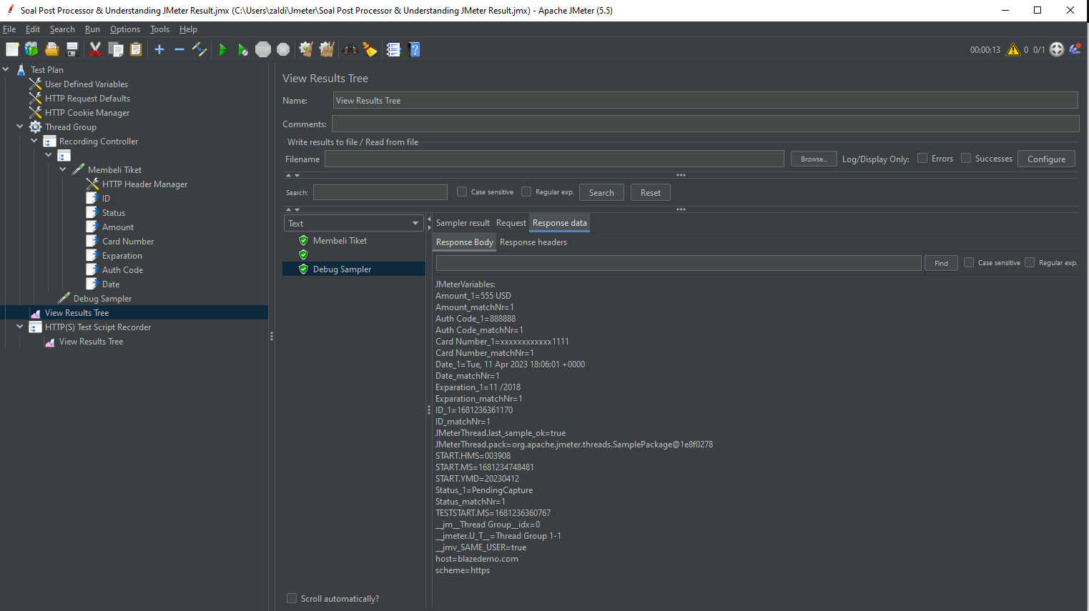**Soal Post Processor & Understanding JMeter Result**

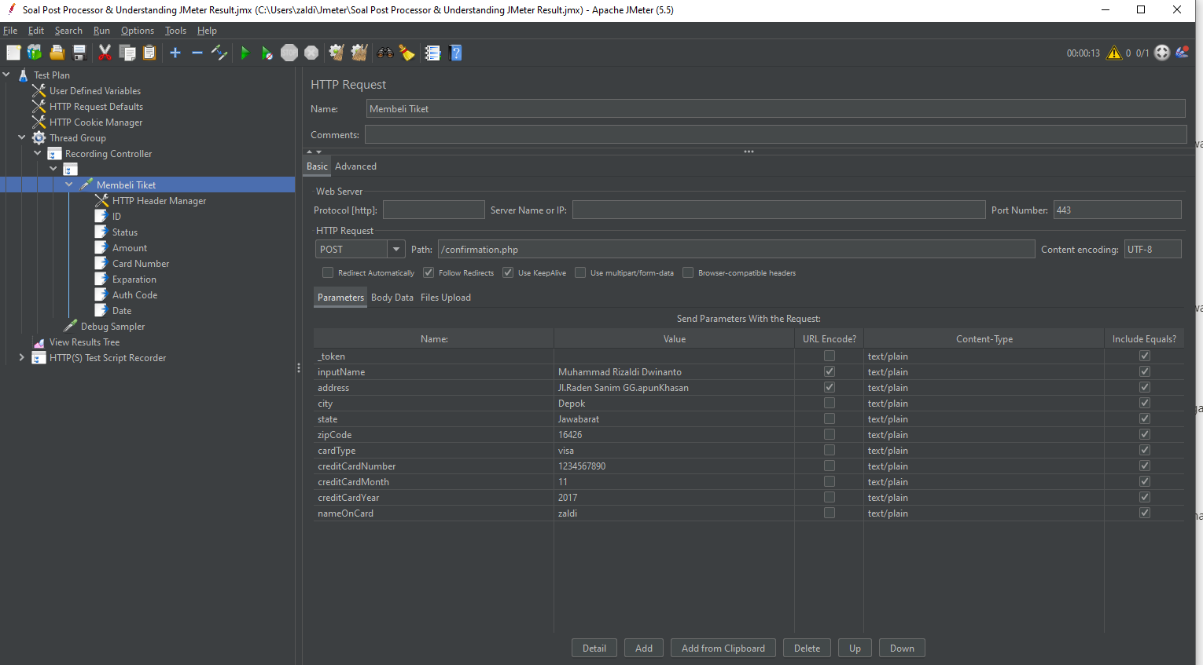

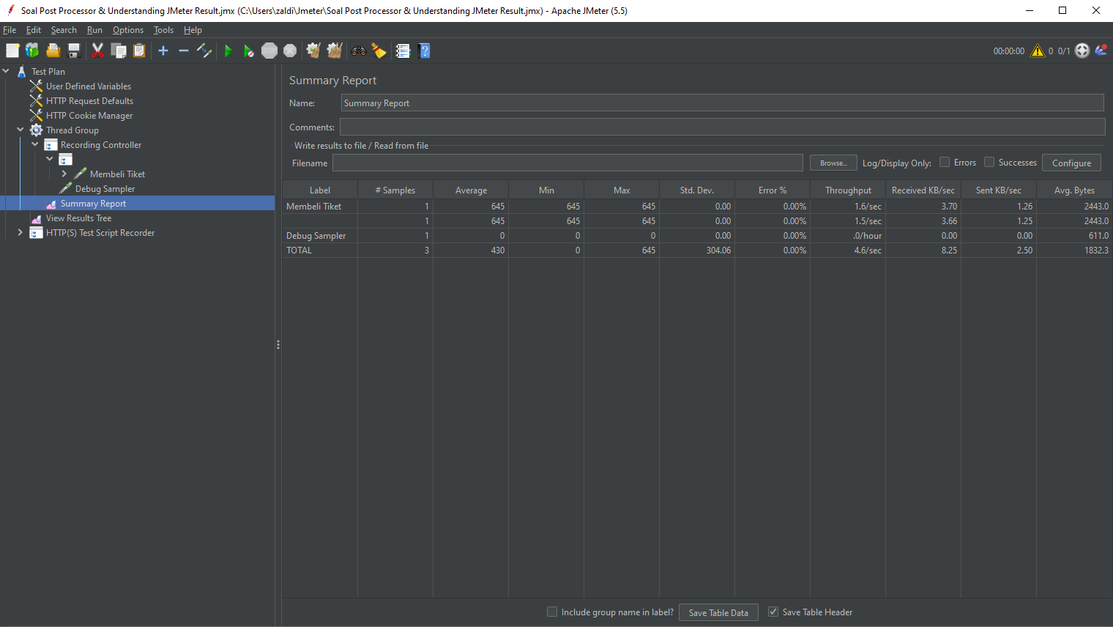

Dari hasil pengujian tersebut, dapat dilihat bahwa semua pengguna berhasil melakukan pembelian tiket dengan rata-rata waktu respons yang baik. Tidak terdapat error yang terjadi selama pengujian dilakukan. Dengan demikian, fitur pembelian tiket penerbangan pada aplikasi https://blazedemo.com/ dapat dikatakan berjalan dengan baik dan dapat digunakan dengan aman dan nyaman oleh pengguna.